Петухова Лилия Валентиновна, Новьюхова Елена Леонтьевна
заместители директора по учебно-воспитательной работе
МАОУ «Тегинская средняя общеобразовательная школа»
с. Теги, Березовский район, ХМАО-Югра

Формирование финансовой грамотности и креативного мышления у обучающихся МАОУ «Тегинская СОШ»

Аннотация: формирование функциональной грамотности учащихся – одна из основных задач современного образования. Уровень сформированности функциональной грамотности – показатель качества образования в масштабах от школьного до государственного. Работа по формированию функциональной грамотности конечно же должна быть хорошо продумана, тщательно спланирована и проводиться системно.
Целью данной статьи является освещение практики формирования: финансовой грамотности и креативного мышления.
Ключевые слова: функциональная грамотность, финансовая грамотность, креативное мышление.
Индекс УДК
Современный мир в XXI веке стал гораздо сложнее и эти сложности требуют особого подхода в педагогике. Это связано с появлением новых технологий, новых профессий, сфер экономики и с социально-психологическими изменениями самого человека.
Национальный проект образование, поставил две важные существенные задачи:
1. Обеспечение глобальной конкурентоспособности российского образования, вхождение в десятку ведущих стран мира по качеству образования.
2. Воспитание гармонично развитой социально ответственной личности.
Цель Государственной программы «Развитие образования» на 2018-2025 годы – это качество образования, которое характеризуется: сохранением лидирующих позиций РФ в международном исследовании качества чтения и понимания текстов (PIRLS), а также в международном исследовании качества математического и естественнонаучного образования (TIMSS); повышением позиций РФ в международной программе по оценке образовательных достижений учащихся (PISA). В исследовании PISA – сформированность функциональной грамотности (математической, читательской, естественно-научной и финансовой). С 2012 года отдельным направлением была включена финансовая грамотность. С 2021 года впервые исследованию подвергается креативное мышление.
Формирование функциональной грамотности учащихся – одна из основных задач современного образования. Уровень сформированности функциональной грамотности – показатель качества образования в масштабах от школьного до государственного.
В настоящее время обсуждение вопросов формирования функциональной грамотности лидирует в тематике методических мероприятий школьного, районного, регионального, федерального уровней.
Во исполнение приказа Департамента образования и молодежной политики Ханты-Мансийского автономного округа — Югры от 20 декабря 2021 года № 10-П-1814 «О внесении изменения в приказ Департамента образования и молодежной политики Ханты-Мансийского автономного округа — Югры от 20 сентября 2021 года № 10-11-1244 «Об утверждении регионального плана мероприятий («дорожной карты»), направленных на формирование и оценку функциональной грамотности обучающихся общеобразовательных организаций Ханты-Мансийского автономного округа — Югры на 2021-2022 учебный год», в целях реализации комплекса мер, направленных на формирование функциональной грамотности, в школе составлен План мероприятий («дорожная карта»), направленный на формирование и оценку функциональной грамотности обучающихся МАОУ «Тегинская СОШ» на 2021-2022 учебный год.
Ответственным за реализация комплекса мер по формированию функциональной грамотности у обучающихся в МАОУ «Тегинская СОШ» была назначена заместитель директора по УВР Петухова Л.В. Также были назначены ответственные педагоги по направлениям:
- математическая грамотность – Вениаминова Л.В., учитель математики;
-естественнонаучная грамотность – Гредюшко Н.Н., учитель биологии и химии;
- читательская грамотность –Хандыбина О.В., учитель русского языка и литературы;
- глобальные компетенции – Курганов Д.Ю., учитель обществознания;
- финансовая грамотность – Гындышева Л.П., учитель начальных классов, Петухова Л.В., учитель истории.
Количество педагогов, прошедших курсы повышения квалификации по функциональной грамотности – 12 человек, что составляет 86% от общего числа педагогических работников.
Одним из первых направлений формирования функциональной грамотности, над которым работает школа с 2019 года – это финансовая грамотность.
«Нажить много денег - храбрость; сохранить их - мудрость, а умело расходовать – искусство», - писал немецкий писатель и поэт Бертольд Авербах. Современные дети очень рано знакомятся с ролью денег в жизни человека. Они слышат разговоры о деньгах дома, по телевизору, на улице. Нельзя себе представить сегодня мир без денег. Эта острая и животрепещущая тема- «Ребенок и деньги». Общаясь с детьми, можно заметить, что многим из них дают карманные деньги, но они часто не имеют представления о том, как правильно их расходовать. Поэтому, на современном этапе введения курса финансовой грамотности в школы, перед учителями возникало много вопросов о заинтересованности детей данным курсом.
Основы финансовой грамотности:
-понимание природы и функции денег;
-умение ценить деньги;
-умение считать деньги;
-умение составлять финансовый отчет;
-умение экономить и сберегать;
-умение тратить деньги и жить по средствам;
-умение делиться;
-уметь возвращать долги.
Формирование финансовой грамотности во внеурочной деятельности
Включение курса «Основы финансовой грамотности» как одного из направлений внеурочной деятельности позволяет придавать социально - экономическую значимость содержанию основной образовательной программы начального общего образования, что в свою очередь способствует приобретению школьниками навыков необходимых для социализации и адаптации в современном обществе. Данный курс внеурочной деятельности значительно расширяет и дополняет знания детей об управлении собственным бюджетом и личными финансами.
В нашей школе изучение финансовой грамотности ведется через внеурочную деятельность:
- «Юный финансист» - для 1-4 классов (учителя начальных классов);
- «Основы финансовой грамотности» - для 5-7,11 классов (учитель истории Петухова Л.В.);
- в 8 – 9 класса в рамках предмета «Обществознание» (учитель обществознания Курганов Д.Ю).
В учебный план введен данный курс как обязательный с 2019 года. Все педагоги прошли курсы повышения квалификации по финансовой грамотности.
Если вначале педагоги столкнулись с такой проблемой как отсутствием учебно-методической литературой, то сейчас мы пользуемся литературой, которую предоставил МАУ «Образовательный центр» п. Березово.
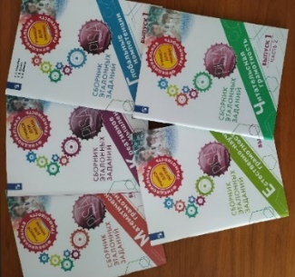
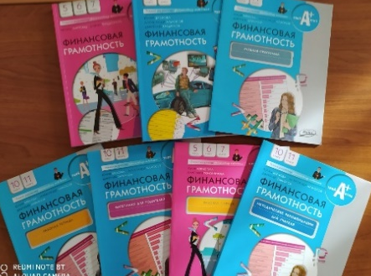

Фото 1. Методическая литература по финансовой грамотности

У каждого педагога имеется рабочая программа внеурочной деятельности, которая рассчитана на 1-4 классы, 5-7 классы, 10-11 классы. На занятиях ребята наблюдают, исследуют, проводят опыты и эксперименты, работают над проектами, учатся видеть себя в той или иной роли. Учащиеся учатся решать финансовые проблемы, приобретают практические навыки для применения их в дальнейшей жизни.
На занятиях внеурочной деятельности в классах используются тестовые задания, викторины, загадки, ребусы, кроссворды, мини-проекты.
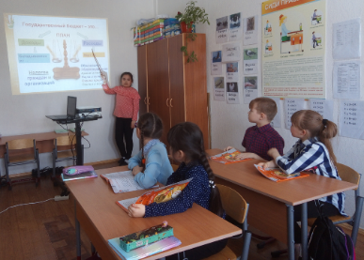
В работе по формированию финансовой грамотности учителя используют банк заданий Института стратегии развития образования, электронный банк заданий по функциональной грамотности («Просвещение»), а также следующие Интернет–ресурсы:
1.Образовательные проекты ПАКК (pacc.ru)

2. Азбука финансов - универсальный портал о личных финансах и финансовой грамотности
Фото 2. В 3 классе идет занятие по финансовой грамотности

Объединяет в себе информацию о финансовой грамотности населения, личном бюджете, личном финансовом плане; семинары и уроки финансовой грамотности
www.azbukafinansov.ru
3. «Учительский портал»
Уроки, мультимедийные тесты, печатные тесты, планирование, контрольные работы, КВН по финансовой грамотности.Можно разместить свои уроки и мероприятия по данной тематике.
http://www.uchportal.ru/load/136
4. Книга «Денежные сказки. Уроки финансовой грамотности».
Сказки расскажут детям о деньгах. О правилах и законах, которые нужно
соблюдать обращаясь с деньгами.
5. Методические материалы по финансовой грамотности для начальной школы
https://fmc.hse.ru/primarySchool
6.Сборник математических задач «Основы финансовой грамотности» для обучающихся 1-11 классов
https://fincult.info/prepodavanie/base/nachalnoe-osnovnoe-i-srednee-obshchee-obrazovanie/10744/
7.«Сборник занимательных задач и ребусов для детей»http://yanaegorova.ucoz.net/rebusy_i_zadachi_dlja_detej.pdf
8.Основы финансовой грамотности - бесплатные онлайн-олимпиады с дипломом - Конкурсита.RU (konkursita.ru)
9.Вашифинансы – портал Вашифинансы.рф (vashifinancy.ru)
10.https://doligra.ru-игры по финансовой деятельности
На этих сайтах педагоги нашли много полезного -это сценарии мероприятий и учебных занятий по финансовой грамотности, игры, видеоматериалы, буклеты, конкурсы, дистанционные курсы для учителей, интерактивные справочные, методические и обучающие материалы, комиксы, плакаты, тесты.
Ежегодно в школе проводится Неделя финансовой грамотности» среди учащихся 1-11 классов (приложение 1).
В рамках проведения Недели наук в начальных классах мероприятия проводятся с использованием заданий по функциональной грамотности («Весёлые переменки, «Космическая эстафета», олимпиады, внеклассные мероприятия, открытые уроки).
Учащиеся 5-11 классов активно принимают участие в проекте «Онлайн-уроки финансовой грамотности». Учащиеся получают знания от сотрудников Центрального банка РФ и финансовых компаний. А это не только теория, но и возможность задать вопросы преподавателям-практикам, обсудить примеры из реальной жизни. Эти уроки являются отличным дополнением к школьной программе, стимулируют детей к дальнейшему изучению вопросов финансовой грамотности и способствуют развитию необходимых компетенций и навыков.

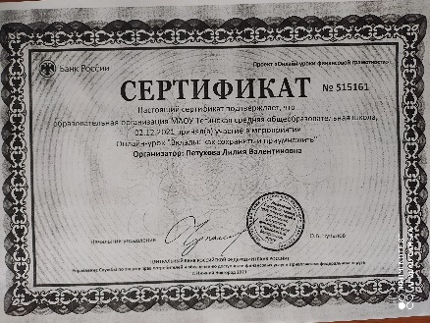
Фото 3. Участие в проекте «Онлайн-уроки финансовой грамоты»

Формирование финансовой грамотности в урочной деятельности
В 2021-2022 году педагоги школы активно стали внедрять в свои уроки задания по функциональной грамотности, в том числе и по финансовой грамотности.
На уроках русского языка и литературного чтения происходит обсуждение ситуаций, связанных с прочтением произведений, в которых упоминаются различные социальные и финансовые ситуации, деньги в литературных произведениях, а также ребусы, анаграммы, пословицы.
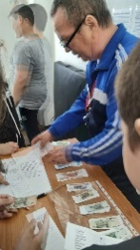
На уроках окружающего мира рассматривают различные вопросы, связанные с финансовой грамотностью в таких темах, как «Зачем нужны автомобили? Зачем нужны деньги? Из истории денег», «Что такое экономика и для чего она нужна», «Семейный бюджет».
Иная логика легла в основу встраивания элементов финансовой грамотности в предмет «Математика». Здесь в целях развития финансовой грамотности обучающиеся решают практические и экономические задачи, житейские задания.
Применять задания по финансовой грамотности можно не только на уроках истории, географии, но и оказывается на уроках физической культуры. При проведении Недели открытых уроков с применением функциональной грамотности учитель физической культуры Туев Г.Т. продемонстрировал, как можно применять финансовую грамотность на уроках физической культуры. Ученики, при выполнении эстафетных упражнений, зарабатывали баллы. Затем в «Банке» обменяли их на «деньги» по определенному курсу. В ходе спортивной эстафету приобретали товары в магазине «Спорттовары».
Фото 4. Применение финансовой грамотности на уроке физической культуры

Таким образом, педагогам школы удалось организовать работу по формированию финансовой грамотности в разных направлениях деятельности: как в урочной, так и внеурочной.

Результаты деятельности школы

Учащиеся школы принимают участие в олимпиадах по финансовой грамотности:

 | Название олимпиады | охват
1 | Фиатлон для старшеклассников Всероссийская олимпиада по финансовой грамотности, финансовому рынку и защите прав потребителей финансовых услуг | 11 класс –  3 уч. (100%)
2 | Основы финансовой грамотности - бесплатные онлайн-олимпиады с дипломом - Конкурсита.RU (konkursita.ru) | 11 класс –  3 уч. (100%)
3 | Всероссийская онлайн олимпиада по финансовой грамотности и предпринимательству для 1-9 классов. Учи.ру | 5-11 классы –  27 уч. (50%)
4 | «Юный предприниматель и финансовая грамотность» для начальных классов. Учи.ру. | 2-4 классы –  22 уч. (71%)

Мониторинг и оценка уровня финансовой грамотности проводится по заданиям банка Института стратегии развития образования, электронного банка заданий по функциональной грамотности («Просвещение»), итоговым тестам Всероссийского портала «Конкурсита».
Фото 5. Наградные документы по участию в олимпиадах

Для того, чтобы узнать свой уровень финансовой грамотности, учащиеся 10-11 классов проходили финтестирование на портале ВАШИФИНАНСЫ.РФ. После ответа на вопрос ученик видел правильный ответ с подробными пояснениями, которые помогли разобрать допущенные ошибки.
Конечно, сейчас у нас нет высоких результатов, для этого нужен не один год. Но и сейчас заметно, что учащиеся заинтересованы в изучении финансовой грамотности, а в некоторых вопросах уже являются профессионалами. Ведь только с помощью этого курса можно узнать, как правильно потратить карманные деньги, как скопить на желанную вещь, как приобрести качественные и недорогие вещи, как не попасться на удочку мошенникам. Повышение финансовой грамотности должно начинаться с самого раннего возраста, чем раньше, тем лучше, чтобы ребенок во взрослом возрасте спокойно мог плавать в мире финансовых продуктов, финансовых рисков, и мог себя более уверенно чувствовать. Это и будет результатом нашей работы.
Развитие креативного мышления у обучающихся школы
Одним из направлений функциональной грамотности является креативное мышление. Креативное мышление - это способность создавать или иным образом воплощать в жизнь что-то новое, будь то решение проблемы, метод, устройство, художественные объект или форму. Благодаря такому мышлению человек может легко найти выход из затруднительной ситуации или в нужный момент обойти соперника в бизнесе. Поэтому развитие креативности является важным пунктом для людей, желающих стать успешными. В английском языке есть выражение, точно передающее понятие креативности. Оно переводится как – «мыслить вне рамок».
И школа должна создать все условия, стимулирующие, поощряющие, воспитывающие творческое мышление и действия обучающихся. Развитие креативных способностей учащихся осуществляется в процессе разнообразной творческой деятельности учителя изобразительного искусства Новьюховой Е.Л., а педагоги школы применяют в урочной и внеурочной деятельности.
Удобное крепление на стендах
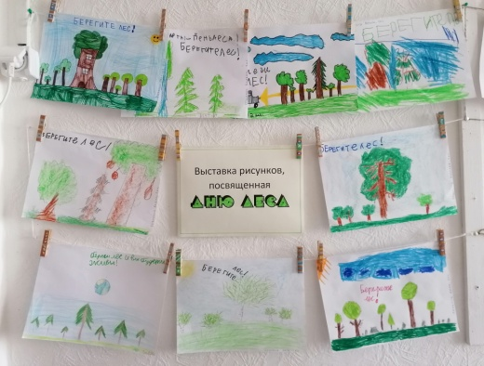
Невозможно представить школу без стендов. В основном, вся информация помещается в кармашки, что бывает и нечитаемая учащимися. Для того, чтобы информационный стенд работал и был живым, в качестве крепления листов на натянутые вдоль стен веревочки используются раскрашенные в вручную деревянные прищепки. Информация обновляется просто и легко, а крепления безопасны, доступны и просты в применении.
Фото 6. Крепление рисунков на прищепки – просто и удобно

Таким же способом оформляются различные тематические выставки - ребята сами развешивают рисунки. Отсюда и экономится время учителя.

«Доски настроений» в классах
В стиле мудборда - «доски настроений» в классах оформляются стенды к различным праздничным датам. Учащиеся самостоятельно создают тематические коллажи – композиции из наклеенных фотографий, картинок, слоганов и разнообразных материалов. Учителем заранее ведется подготовка заготовок: подбор слоганов, печать на цветных листах, их вырезание, изготовление подложек.

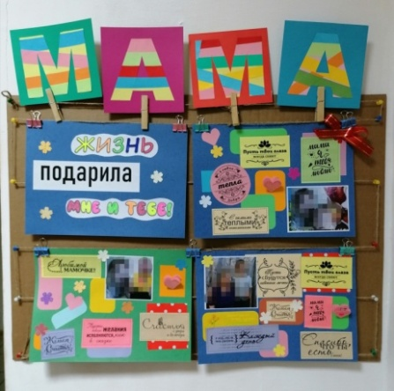
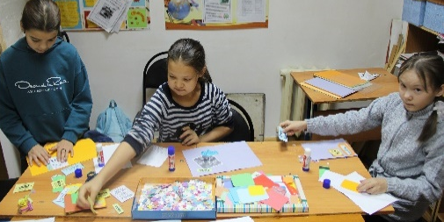

Фото 7. «Доска настроение», посвященная Дню матери

Фото 8. Изготовление коллажа учащимися

Нетрадиционная техника творчества
На уроках ИЗО для формирования креативной компетенции применяются игровые технологии, метод проектов, информационные технологии, технологию сотрудничества, ТРИЗ.
Наряду с традиционными, активно используют нетрадиционные техники. Термин «нетрадиционный» подразумевает использование материалов, инструментов и способов рисования, которые не являются общепризнанными, традиционными, широко известными.
Используются разнообразные способы работы с изобразительными материалами:
- техника по-сырому, техника раздельного мазка, сочетание в одном рисунке разных техник и изобразительных материалов (например, рисование восковым мелком и акварелью.);
- различные приемы работы кистью - примакивание, тычок сухой жесткой кистью;
- нетрадиционные техники - монотипия, кляксография; гравюра на картоне, граттаж (способ выполнения рисунка путём процарапывания пером или острым инструментом бумаги или картона, залитых тушью);
- использование нетрадиционных материалов - соленого теста;
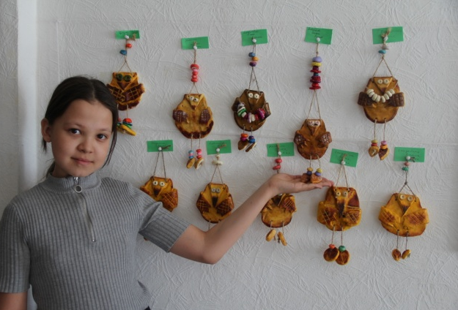
- нетрадиционные техники аппликации - техника «айрисфолдинг» («радужное складывание»), мозаика из яичной скорлупы.
Фото 10. Рисунки, выполненные восковым мелком и акварелью, получаются яркими и выразительными

Фото 9. Настенное украшение из соленого теста - вороны

Одной из техник художественного творчества, позволяющих разнообразить изобразительную деятельность, является нетрадиционная техника – скрапбукинг. На занятиях ребята используют элементы скрапбукинга – изготавливают и оформляют альбомы, странички листов открытки в виде фотоколлажа.

Фото 11, 12. Фотоальбомы и открытка в технике «скрапбукинг», выполненные учащимися на внеурочных занятиях
Бумага в показе моды
Бумага как самый доступный материал активно используется в творческой деятельности учащихся в изготовлении костюмов. Ребята с удовольствием придумывают оригинальные костюмы из старых газет и журналов, а затем демонстрируют в различных конкурсах, на мероприятиях в пришкольном лагере.
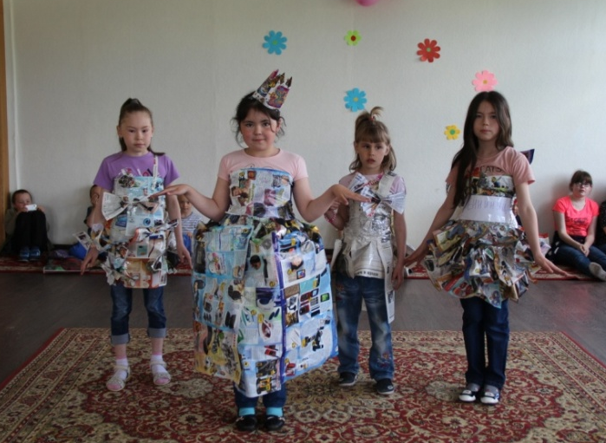
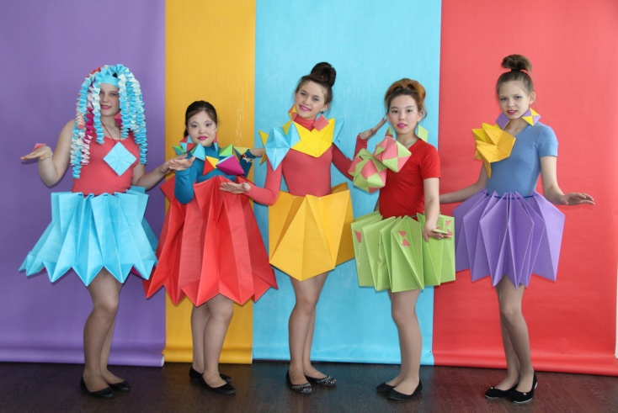
Возможности бумаги в создании креативных идей используются в деятельности творческого коллектива моды «Фантазия», который на протяжении многих лет действует в нашей школе. Последние коллекции выполнены из виниловых обоев. Результатом послужили многочисленные победы на районном фестивале «Модница», участие на праздниках села.
Фото 14. Коллекция из цветных обоев «Формы, ножницы, бумага»
Фото 13. Детские показы моды впришкольном лагере
Заключение
Функциональная грамотность ученика – это цель и результат образования. В школе ведется работа по формированию математической, читательской грамотности, глобальных компетенций. Работа в этом направлении, конечно же, должна быть хорошо продумана, тщательно спланирована и проводиться системно. Педагоги школы будут продолжать вести работу по всем направлениям функциональной грамотности. А главным будет результат- обучающийся, который обладает: готовностью успешно взаимодействовать с изменяющимся окружающим миром, возможностью решать различные (в том числе нестандартные) учебные и жизненные задачи, способностью строить социальные отношения, совокупностью рефлексивных умений, обеспечивающих оценку своей грамотности, стремлением к дальнейшему образованию».

Приложение 1
План проведения
Недели финансовой грамотности
в МАОУ «Тегинская СОШ» в 2021-2022 учебном году

 | Мероприятие | Участники | Ответственный | Дата проведения
1 | Открытие Недели финансовой грамотности | 1-11 классы | Петухова Л.В. | 22.11.2021  Линейка
2 | Онлайн-урок «Моя профессия-финансист» | 9,11 класс | Петухова Л.В. | 23.11.21  11.55
3 | «Своя игра» | 5-6 класс | Петухова Л.В. | 23.11.21
4 | Просмотр видеороликов  по финансовой грамотности | 1-2 классы | Волкова Т.Н.  Броваренко Н.В. | 23.11.21
5 | Игра-квест «Дружи с финансами» | 7-9 классы | Курганов Д.Ю. | 24.11.21
6 | Игра «Не в деньгах счастье» | 3-4 классы | Енова И.Д. | 24.11.21
7 | Финансовая викторина | 5-11 классы | Петухова Л.В. | 23.11-27.11

